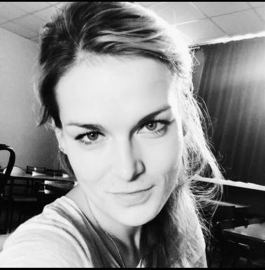 Polina Ukhova Maître de conférences au département d’études slaves à l’Université Paul-Valéry Montpellier

Identifiants chercheurs

- IdHAL : polina-ukhova
- ORCID : 0000-0002-7380-9308
- IdRef : 249826992

Présentation

MCF au département d'études slaves de l'Université Paul-Valéry Montpellier, spécialisée dans l'analyse des interactions orales en français et en russe, je m'intéresse à l'articulation sémantique, syntaxique et pragmatique dans les échanges peu planifiés. Une partie de mes recherches porte sur l'argumentation, les émotions, ainsi que sur les représentations et stéréotypes construits dans les discours numériques, notamment ceux évoquant les relations internationales en crise structurelle.

Publications

Article dans une revue (6)

Discours socionumériques de haine entre internautes russophones et francophones au sujet des relations internationales en crise systémique
Ukhova Polina
Nordic Journal of Francophone Studies/Revue nordique des études francophones, 2026, Médias numériques et débats démocratiques: Discours de haine et discours numérisé - les bénéfices et les coûts des discours en ligne, 9 (1), pp.99-120. ⟨10.16993/rnef.175⟩
Article dans une revue
hal-05603190v1
Violences verbales dans les discours socionumériques au sujet des relations internationales en crise structurelle
Polina Ukhova
SHS Web of Conferences, 2024, 191, pp.01021. ⟨10.1051/shsconf/202419101021⟩
Article dans une revue
hal-04992593v1
Emplois des marqueurs discursifs типа et такой dans les interactions entre jeunes étudiants russes
Polina Ukhova
ELAD-SILDA, 2022, 6, ⟨10.35562/elad-silda.1049⟩
Article dans une revue
hal-04992602v1
The slang of young Russians and French: reinventing scientific linguistic collaboration in the age of coronavirus and containment
Larisa G Vikulova,Larisa V Ukhova,Zhanna K Gaponova,Lina V Razumova,Polina S Ukhova
XLinguae, 2021, 14 (4), pp.237-253. ⟨10.18355/XL.2021.14.04.16⟩
Article dans une revue
hal-05021146v1
De l’expression du mépris au marquage d’une solidarité : l’emploi ontotypique de cassos, beauf, bolos, crevard, kéké et kikoo dans les discours spontanés entre jeunes
Polina Ukhova
LIDIL - Revue de linguistique et de didactique des langues, 2020, 61, ⟨10.4000/lidil.7274⟩
Article dans une revue
hal-04992599v1
L’expressivité émotivo-évaluative du parler des jeunes: étude sur corpus
Ukhova Polina
Revue du CEES : Centre européen d'études slaves, 2019, Le français à la rencontre avec les autres langues : Approches linguistiques, littéraires et culturelles. Langues en contact, 7
Article dans une revue
hal-03294636v1

Thèse (1)

Dynamiques du parler jeune : le cas d'étudiants russes et français
Polina Ukhova
Linguistique. Université de Poitiers, 2019. Français. ⟨NNT : 2019POIT5017⟩
Thèse
tel-04992623v1

Communication dans un congrès (1)

Enseigner la variation en classe de FLE grâce aux corpus
Laurie Dekhissi,Ukhova Polina
Journée d'étude Questions de didactique des langues et du FLE/S, Nov 2017, Poitiers, France
Communication dans un congrès
hal-02019376v1

